МИНОБРНАУКИ РОССИИ
Федеральное государственное бюджетное образовательное учреждение высшего профессионального образования
«ЧЕРЕПОВЕЦКИЙ ГОСУДАРСТВЕННЫЙ УНИВЕРСИТЕТ»
Институт Информационных Технологий
Программная инженерия
Web-программирование

ЛАБОРАТОРНАЯ РАБОТА №4
Фреймы и формы

Исполнитель
Студент 1ПИб-02-2оп-22
Зернов Владислав Александрович
Руководитель
Селяничев Олег Леонидович
Оценка____________________________
Подпись____________________________

2024 год
Фреймы:
Код:
Файл ЗерновФрейм.html:
<!DOCTYPE html>
<html lang="en">
<head>
<meta charset="UTF-8">
<meta name="viewport" content="width=device-width, initial-scale=1.0">
<title>Студент/учеба</title>
</head>
<frameset rows="70%,30%">
<frameset cols="80%,20%">
<frame src="student.html">
<frame src="marks.html">
</frameset>
<frame src="university.html" noresize>
</frameset>
</html>
Файл student.html:
<!DOCTYPE html>
<html lang="en">
<head>
<meta charset="UTF-8">
<meta name="viewport" content="width=device-width, initial-scale=1.0">
<title>Document</title>
</head>
<body>
<img src="profile.jpg" alt="Профиль" width="100px" height="100px">
<h1>Профиль</h1>
<h2>Имя: Владислав</h2>
<h2>Фамилия: Зернов</h2>
<h2>Группа: 1ПИб-02-2оп-22</h2>
</body>
</html>
Файл marks.html:
<!DOCTYPE html>
<html lang="en">
<head>
<meta charset="UTF-8">
<meta name="viewport" content="width=device-width, initial-scale=1.0">
<title>Document</title>
</head>
<body>
<h2>Оценки</h2>
<ul>
<li>
Английский язык: 5,4,5,3
</li>
<li>
ООП: 5
</li>
<li>
Теория автоматов: н/д
</li>
</ul>
</body>
</html>
Файл university.html:
<!DOCTYPE html>
<html lang="en">
<head>
<meta charset="UTF-8">
<meta name="viewport" content="width=device-width, initial-scale=1.0">
<title>Document</title>
</head>
<body>
<table border='1'>
<caption>Расписание</caption>
<thead>
<tr>
<th border='1'>Понедельник</th>
<th border='1'>Вторник</th>
<th border='1'>Среда</th>
<th border='1'>Четверг</th>
<th border='1'>Пятница</th>
<th border='1'>Суббота</th>
<th border='1'>Воскресенье</th>
</tr>
</thead>
<tbody>
<tr>
<td border='1'>
<table border='1'>
<tbody border='1'>
<tr>
<td>л. ООП</td>
</tr>
<tr>
<td>лб. ООП</td>
</tr>
<tr>
<td>л. САОД</td>
</tr>
<tr>
<td>л. САОД</td>
</tr>
</tbody>
</table>
</td>
<td border='1'>
<table border='1'>
<tbody border='1'>
<tr>
<td>л. Основы Data Science</td>
</tr>
<tr>
<td>л. Основы Data Science</td>
</tr>
<tr>
<td>л. Теория автоматов</td>
</tr>
<tr>
<td>л. Теория автоматов</td>
</tr>
</tbody>
</table>
</td>
<td border='1'>
<table border='1'>
<tbody border='1'>
<tr>
<td>лб. ООП</td>
</tr>
<tr>
<td>п. Английский язык</td>
</tr>
<tr>
<td>п. Физическая культура и спорт <br>(элективная дисциплина)</td>
</tr>
</tbody>
</table>
</td>
<td border='1'>
<table border='1'>
<tbody border='1'>
<tr>
<td>лб. ООП</td>
</tr>
<tr>
<td>п. Английский язык</td>
</tr>
<tr>
<td>п. Физическая культура и спорт <br>(элективная дисциплина)</td>
</tr>
</tbody>
</table>
</td>
<td border='1'>
<table border='1'>
<tbody border='1'>
<tr>
<td>лб. Теория автоматов</td>
</tr>
<tr>
<td>лб. Теория автоматов</td>
</tr>
</tbody>
</table>
</td>
<td border='1'>Выходной</td>
<td border='1'>Выходной</td>
</tr>
</tbody>
</table>
</body>
</html>

Скриншот:
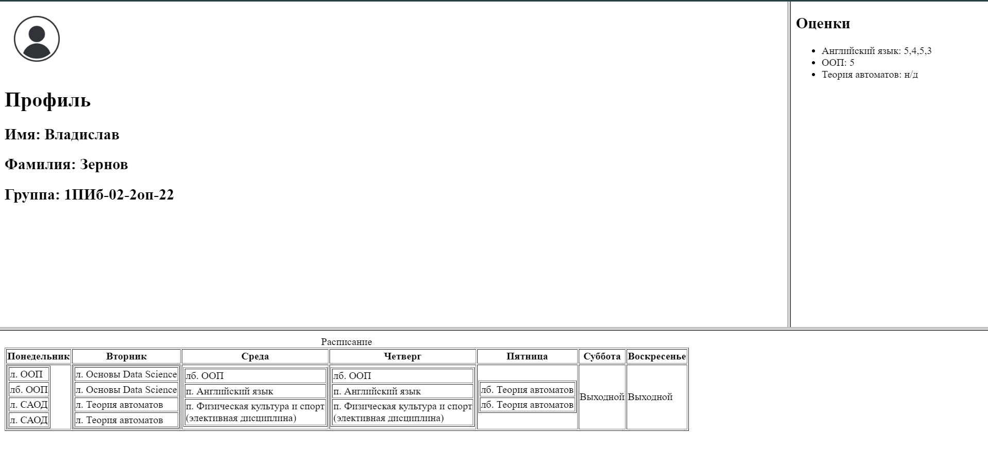
Формы:
Код:
Файл ЗерновФорма.html
<!DOCTYPE html>
<html lang="en">
<head>
<meta charset="UTF-8">
<meta name="viewport" content="width=device-width, initial-scale=1.0">
<title>Формы</title>
</head>
<frameset cols="60%,40%">
<frame src="from1.html" noresize>
<frame src="from2.html">
</frameset>
</html>
Файл from1.html
<!DOCTYPE html>
<html lang="en">
<head>
<meta charset="UTF-8">
<meta name="viewport" content="width=device-width, initial-scale=1.0">
<title>Document</title>
</head>
<body>
<form id="mars-once" action="/apply/" method="POST">
<label>
Ваше имя:
<input type="text" name="name" id="name" placeholder="Иван Иванов" required autofocus>
</label>
<br>
<label>
Почта:
<input type="email" name="email" id="email" placeholder="whatever@mail.ru" required>
</label>
<br>
<label>
Возраст:
<input type="number" name="age" required>
</label>
<br>
<label>
Профессия:
<select name="specialization" required>
<option value="engineer" selected>Инженер</option>
<option value="scientist">Учёный</option>
<option value="psychologist">Психолог</option>
<option value="other">Другая</option>
</select>
</label>
<br>
<label>
Фото:
<input type="file" accept="image/jpeg" name="photo" required>
</label>
<br>
<label>
Эссе о себе
<br>
<textarea cols="30" rows="10"></textarea>
</label>
<br>
<button type="submit">Отправить заявку</button>
</form>

</body>
</html>
Файл from2.html:
<!DOCTYPE html>
<html lang="en">
<head>
<meta charset="UTF-8">
<meta name="viewport" content="width=device-width, initial-scale=1.0">
<title>Document</title>
</head>
<body>
<h2>Тест</h2>
<fieldset>
<span>Какой тег нужно исползовать для того, чтобы задать заголовок?</span>
<div>
<label>
<input type="radio">
<span>h1</span>
</label>
<label>
<input type="radio">
<span>head</span>
</label>
<label>
<input type="radio">
<span>header</span>
</label>
</div>
</fieldset>
<fieldset>
<span>Какой язык программирования используется для создания скриптов на web-странице?</span>
<div>
<label>
<input type="checkbox">
<span>JavaScript</span>
</label>
<label>
<input type="checkbox">
<span>Python</span>
</label>
<label>
<input type="checkbox">
<span>C#</span>
</label>
<label>
<input type="checkbox">
<span>TypeScript</span>
</label>
<label>
<input type="checkbox">
<span>Scratch</span>
</label>
</div>
</fieldset>
<label>
<span>Выберите свой любимый цвет:</span>
<input type="color">
</label>
<br>
<label>
<span>Заполните шкалу радости, где полностью слева это депрессия, а полностью справа счаслив:</span>
<input type="range">
</label>
<br>
<button>Отправить</button>
</form>
</body>
</html>

Скриншот:
